Министерство образования Республики Беларусь
Учреждение образования «Столинский государственный аграрно-экономический колледж»

Учебная практика «Разработка и сопровождение программного обеспечения»

Инструкция
по выполнению заданий учебной практики
«Разработка диаграммы потоков данных с использованием пакета All Fusion Process Modeler»

Столин
2021
Тема работы: «Разработка функциональной модели и диаграммы потоков данных с использованием пакета All Fusion Process Modeler»

1. Цель работы
Создание функциональной модели и диаграммы потоков данных (DFD) с использованием пакета All Fusion Process Modeler»

2. Задание
1. Разработать функциональную модель ПС.
2. Разработать диаграмму потоков данных (DFD) с применением CASE средств на разрабатываемое ТЗ. Ответить на вопросы
3. Оснащение работы
ЭВМ, Microsoft Word, BPWin.
4. Теория
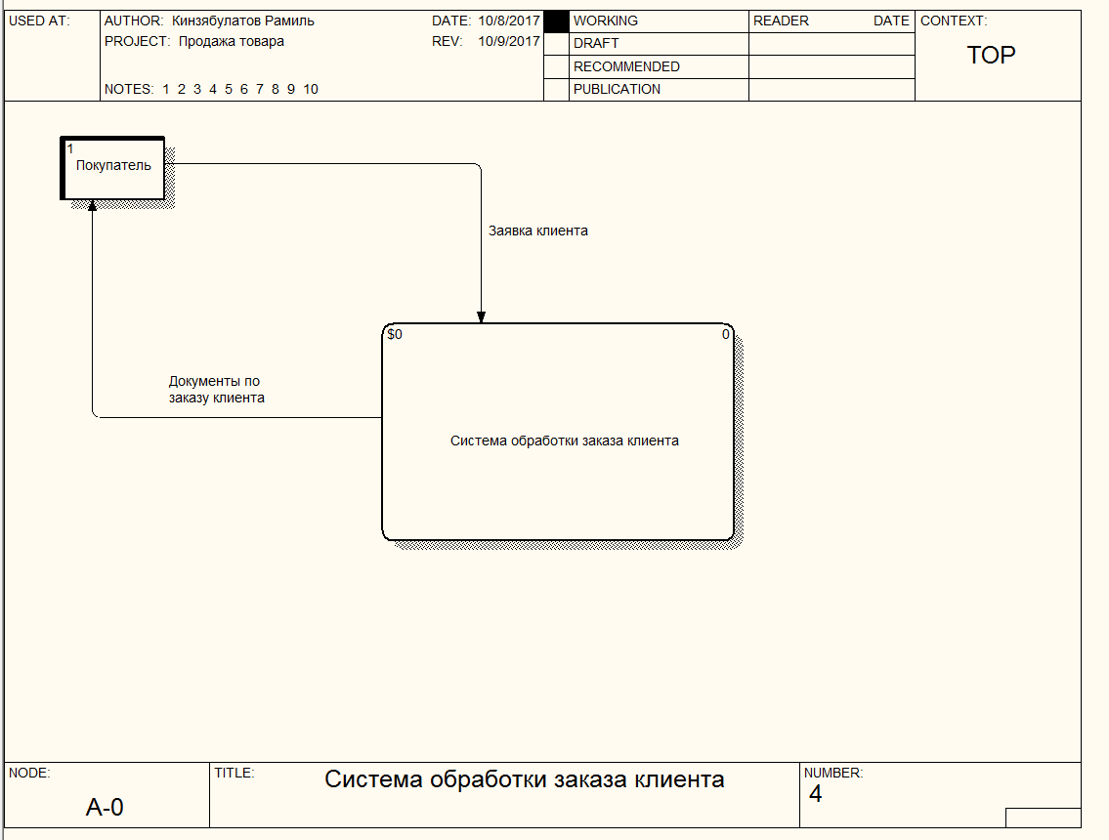
DFD — общепринятое сокращение от англ. data flow diagrams — диаграммы потоков данных. Так называется методология графического структурного анализа, описывающая внешние по отношению к системе источники и адресаты данных, логические функции, потоки данных и хранилища данных, к которым осуществляется доступ. Диаграмма потоков данных (data flow diagram, DFD) — один из основных инструментов структурного анализа и проектирования информационных систем, существовавших до широкого распространения UML. Википедия
DFD и UML — это разные инструменты, а потому некорректно утверждать, что DFD — это просто предшественник UML.
DFD – это нотация, предназначенная для моделирования информационный систем с точки зрения хранения, обработки и передачи данных.
Зачем нужна нотация DFD?
Исторически синтаксис этой нотации применяется в двух вариантах — Йордана (Yourdon) и Гейна-Сарсона (Gane-Sarson). Различия между ними – в таблице ниже:
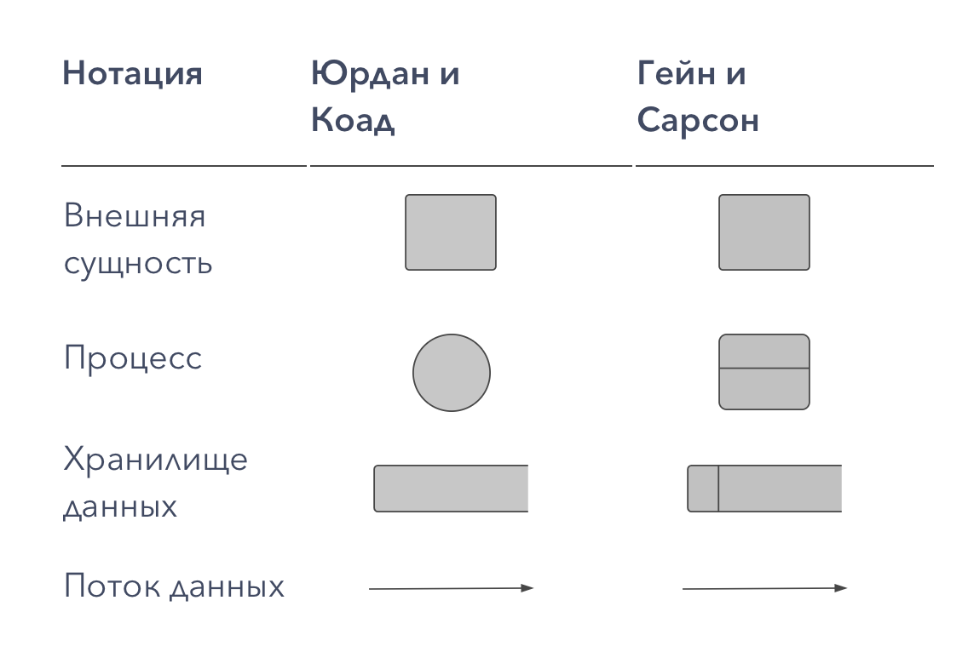
Можно выбрать любой вариант синтаксиса, он будет зависеть, скорее от выбора программного обеспечения для создания нотаций и ваших личных предпочтений, сколько как наглядная иллюстрация того факта, что в DFD нет жесткого синтаксиса, как, например, в BPMN. Здесь можно использовать разные варианты, главное, чтобы они были понятны вам и вашим клиентам. Нотации DFD — удобный инструмент для создания нерегламентированных диаграмм, которые можно сделать быстро и с максимумом свободы.
Применяется этот вид нотации в случае, когда требуется описание системы как хранилища данных. Т.е. нотация должна наглядно ответить на вопросы:
- Из чего состоит информационная система?
- Что нужно, чтобы обработать информацию?

Непосредственно DFD нотация состоит из следующих элементов:
- Процесс (англ. Process), т.е. функция или последовательность действий, которые нужно предпринять, чтобы данные были обработаны. Это может быть создание заказа, регистрация клиента и т.д. В названиях процессов принято использовать глаголы, т.е. «Создать клиента» (а не «создание клиента») или «обработать заказ» (а не «проведение заказа»). Здесь нет строгой системы требований, как, например, в IDEF0 или BPMN, где нотации имеют жестко определенный синтаксис, так как они могут быть исполняемыми. Но все же определенных правил стоит придерживаться, чтобы не вносить путаницу при чтении DFD другими людьми.
- Внешние сущности (англ. External Entity). Это любые объекты, которые не входят в саму систему, но являются для нее источником информации либо получателями какой-либо информации из системы после обработки данных. Это может быть человек, внешняя система, какие-либо носители информации и хранилища данных.
- Хранилище данных (англ. Data store). Внутреннее хранилище данных для процессов в системе. Поступившие данные перед обработкой и результат после обработки, а также промежуточные значения должны где-то храниться. Это и есть базы данных, таблицы или любой другой вариант организации и хранения данных. Здесь будут храниться данные о клиентах, заявки клиентов, расходные накладные и любые другие данные, которые поступили в систему или являются результатом обработки процессов.
- Поток данных (англ. Data flow). В нотации отображается в виде стрелок, которые показывают, какая информация входит, а какая исходит из того или иного блока на диаграмме.
Нотация DFD может описывать любые действия, в том числе, процесс продажи или отгрузки товара, работу с заявками от клиентов или закупки материалов, с точки зрения описания системы. Эта нотация помогает понять, из чего должна состоять система, что нужно для автоматизации бизнес-процесса. Но DFD не является описанием непосредственно бизнес-процесса. Здесь, например, нет такого важного параметра, как время. Также в этой нотации не предусмотрены условия и «развилки». В DFD мы рассматриваем откуда появляются данные, какие данные нужны, их обработку и куда результаты отправить. Т.е. в этой нотации описывается не столько непосредственно процесс, сколько движение потоков данных. Для работы с процессами я рекомендую использовать BPMN или IDEF3 (о ней я расскажу в другой раз).
Как создавать нотации DFD ПРИМЕР
Давайте для примера рассмотрим нотацию автоматизации продаж. Допустим, у нас есть клиент, который делает заявку через сайт или по телефону. Есть менеджер, который регистрирует эту заявку. Таким образом, в системе появляются данные – клиент и его заказ. Работник склада должен это увидеть и произвести отгрузку товара с оформлением всех необходимых документов и передать документы клиенту.
Последовательность получается такая:
- Клиент предоставляет свои данные и заявку.
- Менеджер проверяет и вносит полученные данные в систему.
- Работник склада формирует документы, например, расходную накладную, и отгружает товар.
- Клиент получает товар и пакет документов к нему.

Эту последовательность действий нам необходимо увидеть с точки зрения хранения данных и работы с ними в IT-системе.
С точки зрения DFD у нас имеются:
- Покупатель – это внешняя сущность, которая является источником данных и получением результата.
- Процесс обработки заказа (подтверждение и проводка данных в системе менеджером).
- Сбор заказа на складе (после получения заявки).
- Оформление отгрузки (создание необходимых документов).
Какие правила необходимо знать, чтобы создать DFD диаграмму:
- Каждый процесс должен иметь хотя бы один вход и один выход. Смысл процессов здесь заключается в обработке данных, а потому процесс должен получить данные (входящая стрелка) и отдать куда-то после обработки (исходящая стрелка);
- Процесс обработки данных должен иметь внешнюю входящую стрелку (данные от внешней сущности). Для того, чтобы любой подобный процесс начал работать, мало использовать данные из хранилища, должна поступить новая информация для последующей обработки;
- Стрелки не могут связывать напрямую хранилища данных, все связи идут через процессы. Нет смысла просто перемещать данные из одного места в другое, а именно так читается прямая связь двух хранилищ стрелкой. Данные поступают для того, чтобы производились какие-то действия, в нашем примере – осуществлялся процесс продажи. А это возможно только посредством обработки (процесса);
- Все процессы должны быть связаны либо с другими процессами, либо с другими хранилищами данных. Процессы не существуют сами по себе, а потому результат должен куда-то передаваться;
- Декомпозиция. В DFD-диаграммах предусмотрена возможность создавать крупные процессы и декомпозировать их на подпроцессы с подробным описанием действий. Например, мы можем создать процесс «создание заявки», который потом декомпозировать на последовательность действий, например, на получение заявки, отдельно – проверку и получение данных клиента, если товар в интернет-магазине продается под заказ, то также при формировании заявки потребуется получить данные от поставщика о наличии нужных наименований и т.д. И тогда на верхней диаграмме у нас будет блок «обработка заявки», а при декомпозировании мы получим диаграмму с подробной последовательностью действий на этом этапе. При этом ни на одном этапе у нас не будет условий и ветвления. Будет процесс и его декомпозиция глубиной до 3-4 уровней.
Как будет выглядеть диаграмма (без декомпозиции, верхний уровень):
И декомпозиция основного элемента диаграммы:
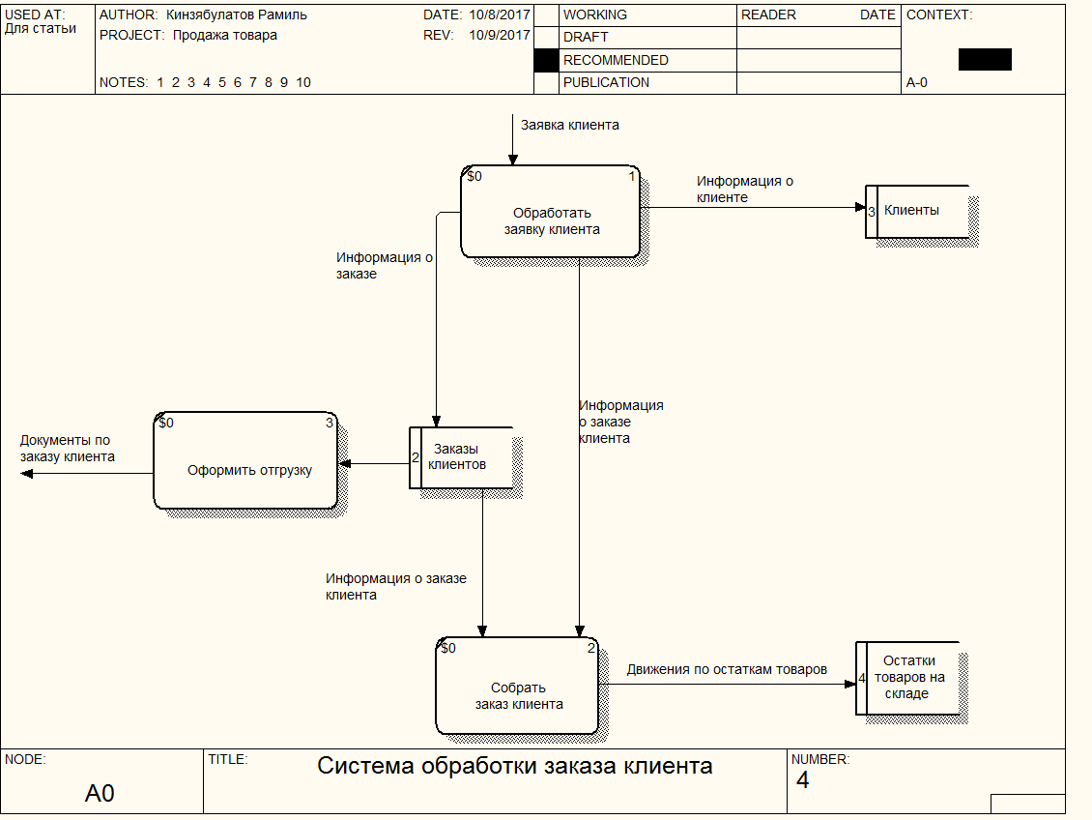
Где используются DFD нотации?
DFD-диаграммы активно применяются при разработке программного обеспечения. При этом:
- хранилища данных – это электронные таблицы и базы данных,
- внешние сущности – клиенты или другие базы данных, в том числе, из других программ (интеграция и обмен данными),
- процессы – это выполняемые функции и модули в системе.

Также DFD нотации удобны при анализе, когда система рассматривается с точки зрения документооборота. При этом можно наглядно увидеть, где хранятся данные, каким образом производится обмен документацией, где в этом процессе допущены ошибки организации бизнес-процессов и пр. Но здесь применение DFD диаграмм требует особой осторожности. Все же это не описание бизнес-процесса как такового, а, скорее, диаграмма перемещения данных при реализации бизнес-процессов. Но как вспомогательный вариант, в том числе, для наглядной демонстрации клиенту существующих проблем и методов оптимизации работы, этот вид нотаций вполне подойдет.
Например, для выявления проблем документооборота, дублирования документов или, наоборот, недостающей документации или электронных данных в системе, очень удобно создать отдельно – описание бизнес-процесса, а потом к нему – DFD-нотацию. Либо наоборот, предварительно для понимания основ работы бизнеса и особенностей реализации документооборота создается DFD-нотация. Она помогает выявить, например, отсутствие в системе автоматизации важных документов, которые на самом деле создаются (на бумаге), но в системе никак не отображаются. А потом уже строится оптимизированный бизнес-процесс с учетом выявленных нюансов документооборота.
4. Внеурочная подготовка
      - Определение компонентов для построения диаграммы потоков данных
      - Связывание компонентов при помощи потоков данных
Порядок выполнения работы
Задание 1
Изучите теоретический материал по построению диаграммы потоков данных
Задание 2
Разработать диаграмму потоков данных для разрабатываемого ПП. Сделать декомпозицию 2-3го уровней.
Задание 3
Сделать выводы по разработке диаграммы потоков данных, отразить в отчете.
Задание 4
Ответьте на контрольные вопросы.
6. Форма отчета о работе

Занятие № ___
Номер учебной группы ____________
Фамилия, инициалы учащегося Дата выполнения работы Тема работы:

Контрольные вопросы.
- В чем заключается понятие «ER - диаграмма»?
- В чем заключается понятие «DF -диаграмма»?
- В чем заключается понятие «Декомпозиция»?
- Определите о каких основных понятиях ER – диаграммы идет речь.
А) Это отношение одной сущности к другой или к самой себе.
Б) Это конкретный представитель данной сущностей.
В) Это неизбыточный набор атрибутов, значения которых в совокупности являются уникальными для каждого экземпляра сущности.
Г) Это класс однотипных объектов, информация о которых должна быть учтена в модели.
Д) Это именная характеристика, являющяяся некоторым свойством функции.
- Перечислите основные компоненты DF –диаграммы.

